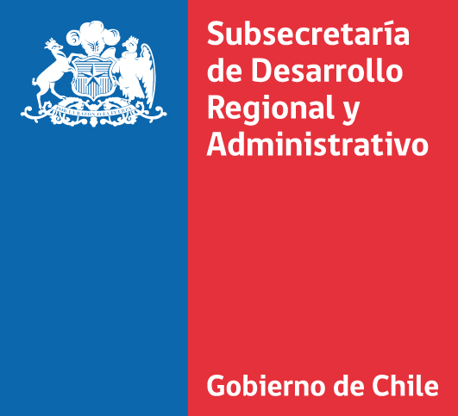
ANEXO 3
DECLARACIÓN JURADA SIMPLE

Yo_____________________________________________________________________
Cédula de Identidad N° ____________________________,
Declaro bajo juramento que no tengo ninguna de las inhabilidades previstas en el Art. 54 y 56 de la Ley N° 18.575, Orgánica Constitucional de Bases Generales de la Administración del Estado. Emito la presente declaración en cumplimiento con lo señalado en el artículo N° 55 del D.F.L. N° 1/19.653 del Ministerio Secretaría General de la Presidencia, que fijó el texto refundido, coordinado y sistematizado de la Ley antes citada.

__________________________________
FIRMA

_______________________
FECHA

